I: GIỚI THIỆU

* Nội dung nghiên cứu: Thêm sản phẩm và thông tin sản phẩm vào Website
* Họ tên sinh viên: Vũ Thị Hà
* Mã sinh viên: 51216

II: THÊM SẢN PHẨM

Để thêm sản phẩm vào trang Web ta thực hiện các bước sau:

-Vào Product -> Catolog -> Add Product

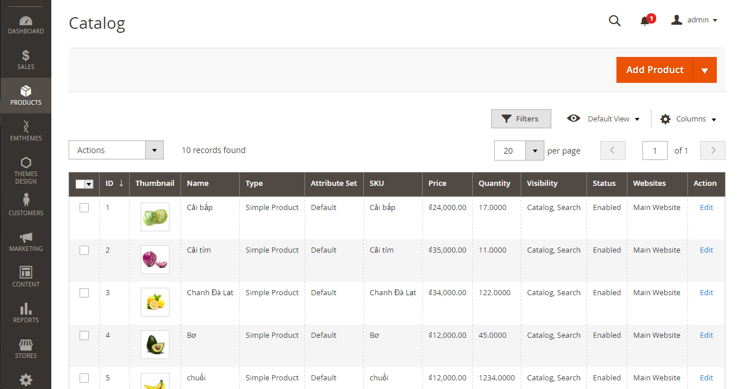

Chọn Add Product ta sẽ thấy giao diện như hình dưới:

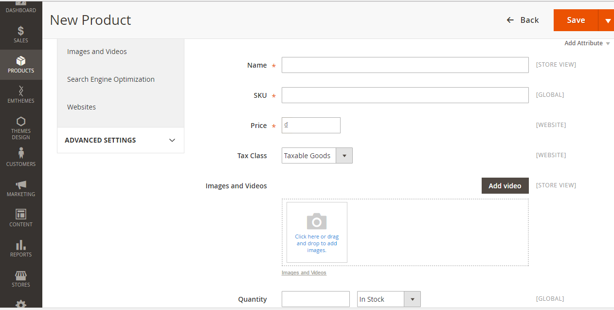

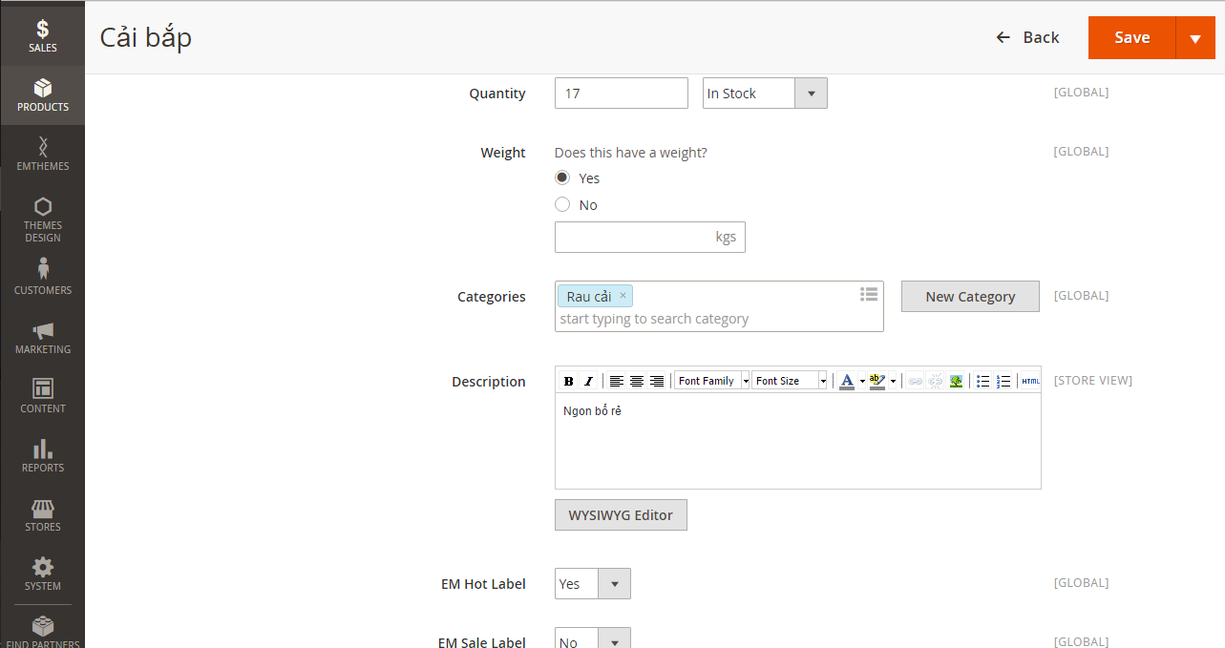

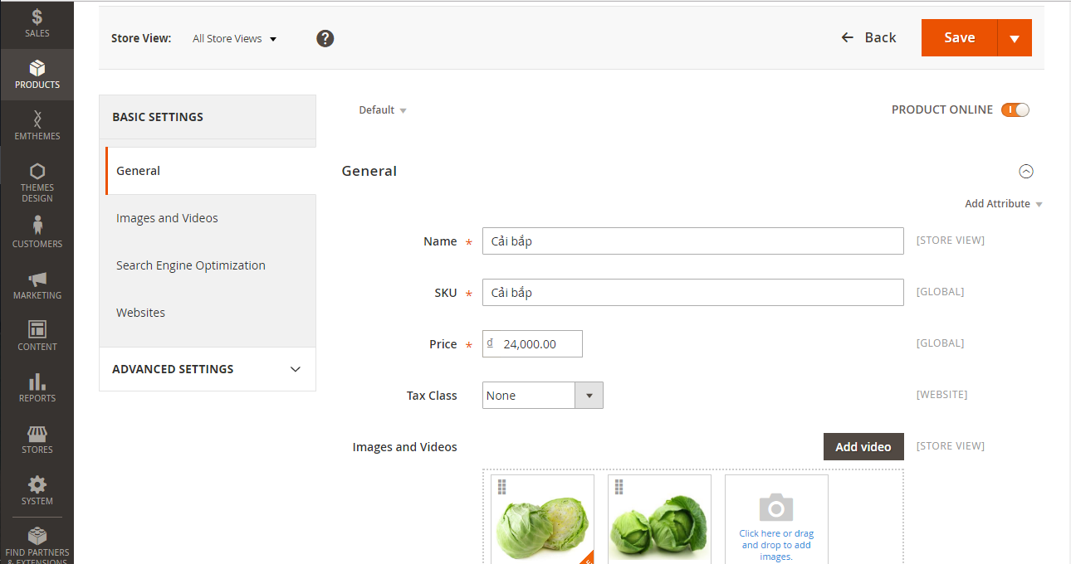



Thêm Tên sản phẩm (Name), Giá sản phẩm (Price), Số lượng sản phẩm ( Quantity), Chọn danh mục cha chứa sản phẩm (Categories), Thêm ảnh hoặc video về sản phẩm ( Images and Videos), Mô tả về sản phẩm (Description)

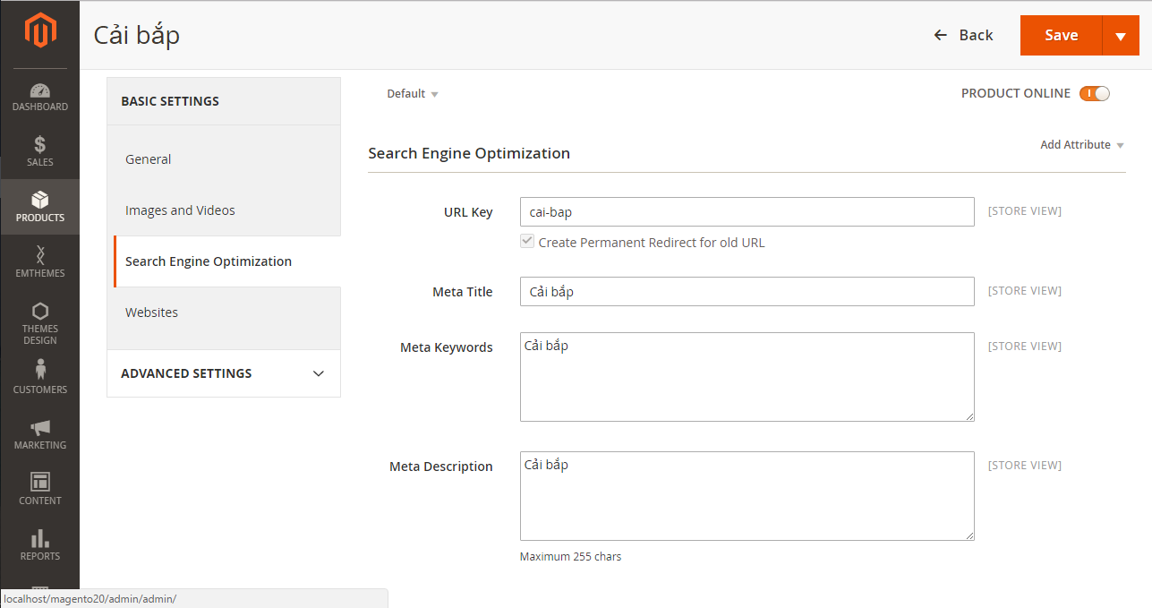

Thêm giá khuyến mại cho sản phẩm vào những ngày đặc biệt trong tuần và thời gian áp dụng từ ngày nào đến ngày nào với mức giá khuyến mại đó.

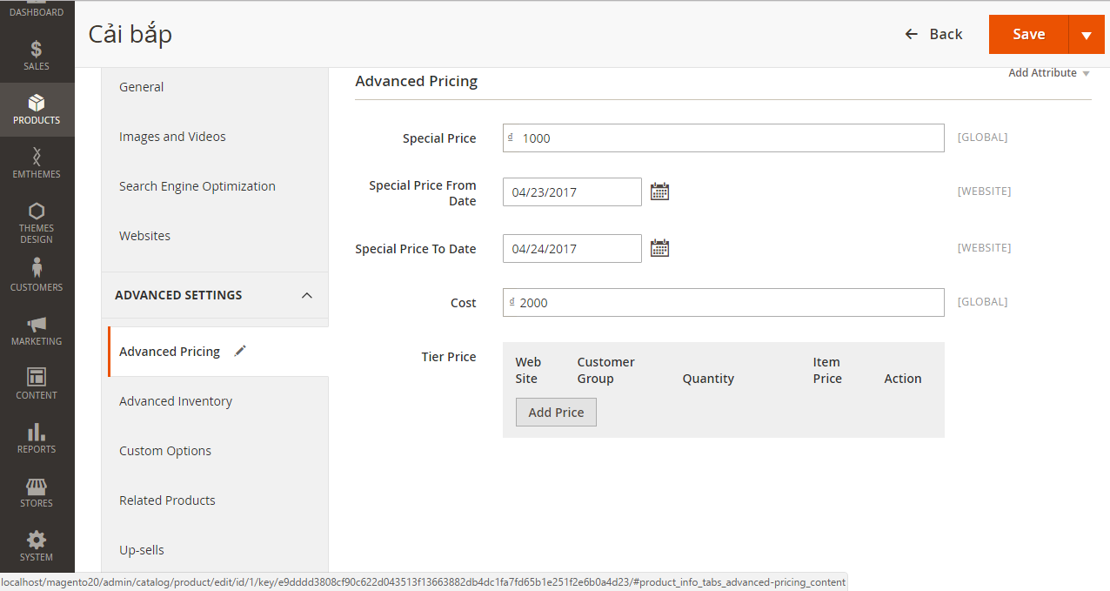

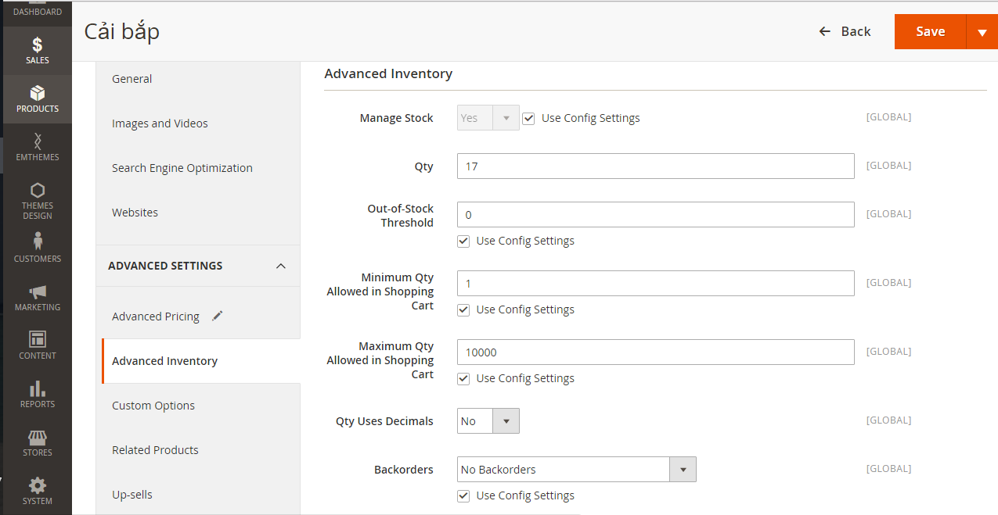

Tải dữ liệu lên github

Các bước chính để làm việc nhóm trên github:

* Commit dữ liệu

Thực hiện gõ lệnh: **$ git add \*** để add thêm dữ liệu thay đổi

+ dùng lệnh Git bash

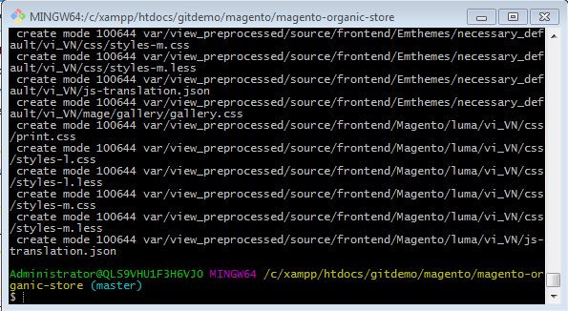

+ dùng phần mềm TortoiseGit

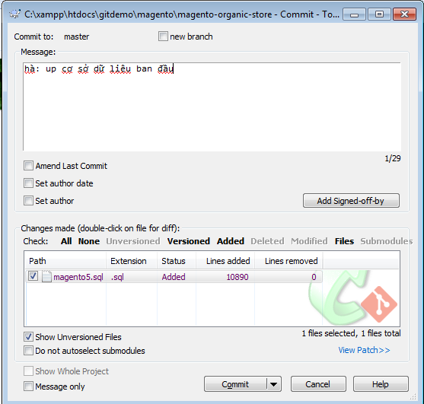

Sau khi thêm xong những file bị thay đổi, gõ lệnh:

**$ git commit -a -m"nội dung comment"**

* Push project lên server: sử dụng lệnh: **$ git push**

+ dùng lệnh Git bash

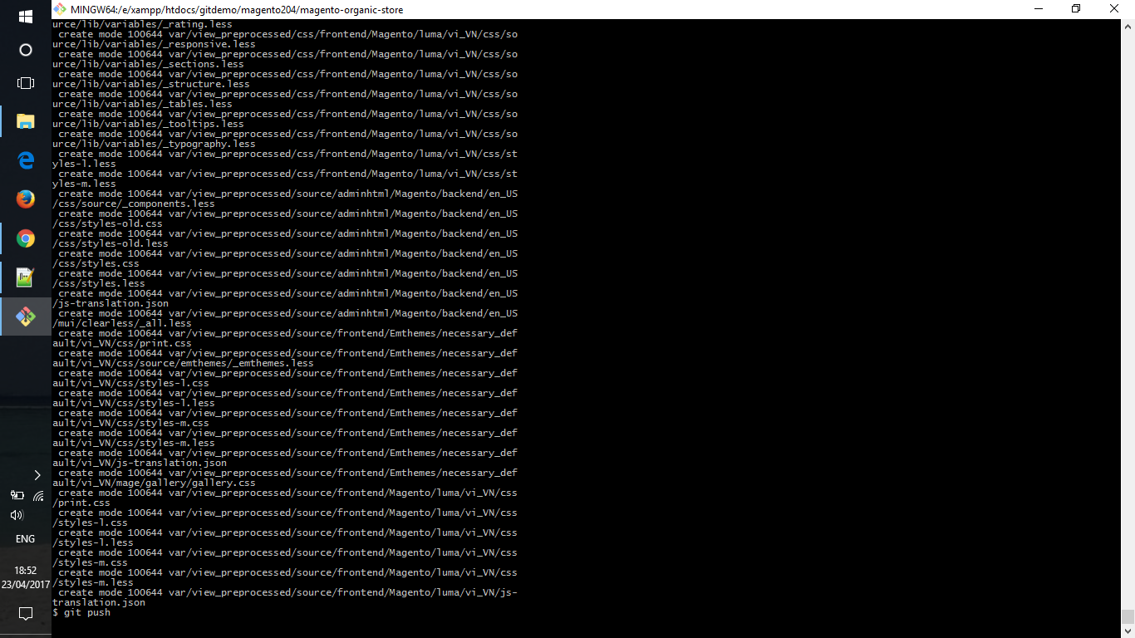

+ dùng phần mềm TortoiseGit

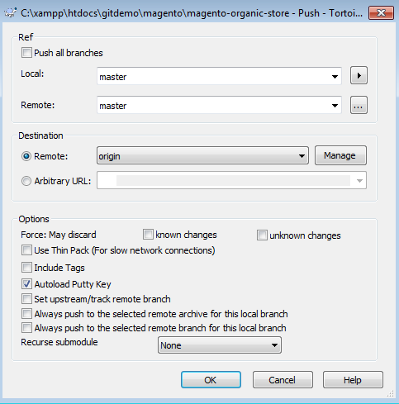



* Pull project để đồng bộ local với server sử dụng lệnh: **$ git pull origin master**